Gemeente Vijfheerenlanden – verkeersbesluit – realisatie e-laadplaats, Quirinus de Palmelaan, Leerdam | 
Zaaknummer: 280892
Het college van burgemeester en wethouders van de gemeente Vijfheerenlanden;
OVERWEGENDE:
Beschrijving van het gebied en achtergrond
De Quirinus de Palmelaan is gelegen in Leerdam
Hier wordt een dubbel oplaadpunt voor elektrisch auto’s gerealiseerd.
Beheer en onderhoud
De betreffende weg is gelegen binnen de bebouwde kom en in beheer bij de gemeente Vijfheerenlanden. Het betreft een weg zoals bedoeld in artikel 18 lid 1 onder d van de Wegenverkeerswet 1994. De gemeente is derhalve bevoegd tot het nemen van verkeersbesluiten ten aanzien van deze weg.
Functie van de weg
De Quirinus de Palmelaan heeft de functie van erftoegangsweg. De parkeerplekken gelegen aan de Quirinus de Palmelaan hebben een functie voor omwonende bewoners.
Beschrijving weggedrag
Overdag en in de avond/nacht wordt er door bewoners en bezoekers geparkeerd. Het gebied is gelegen in de bebouwde kom van Leerdam. In het gebied is een relatief hoge parkeerdruk.
Gevolgen van het huidige weggedrag
Door de parkeerdruk van overige bestuurders is het risico groot dat de parkeerplekken door andere (niet elektrische) auto’s worden gebruikt, waardoor er niet kan worden opgeladen door elektrische auto’s
De gewenste maatregelen
Gezien het bovenstaande is het wenselijk om in de Quirinus de Palmelaan twee parkeerplekken te reserveren voor het opladen van elektrische auto’s.
Dit kan gebeuren door het plaatsen van het verkeersbord E4 (Parkeren personenauto) uit bijlage I van het Reglement Verkeersregels en Verkeerstekens 1990 (RVV1990) met daarbij een onderbord met de tekst “opladen elektrische auto”; een en ander zoals aangegeven in de overzichtskaart van dit
verkeersbesluit.
Wettelijke belangen
Deze maatregel wordt genomen in het belang van het voorkomen of beperken van door het verkeer veroorzaakte overlast, hinder of schade alsmede de gevolgen voor het milieu, bedoeld in de Wet milieubeheer, zoals genoemd in art. 2, lid 2, sub a. van de Wegenverkeerswet 1994.
Horen betrokkenen en afweging belangen
Door het reserveren van een parkeerplek voor het opladen van elektrische auto’s vervallen er twee parkeerplekken die niet meer door bewoners of bezoekers met een niet- elektrische auto gebruikt mag worden. Het aantal auto’s dat gebruik wil maken van de totale parkeerruimte neemt niet toe (immers er komt een elektrische auto voor een normale auto in de plaats) maar het gebruik wordt wel enigszins minder flexibel. Er kunnen op verschillende tijdstippen meerdere elektrische auto’s gebruik maken van dezelfde parkeerplek, waardoor het gebruik wordt bevorderd. Maar toch kan het gebeuren dat een parkeerplek leeg blijft; hier mag geen andere (niet elektrische)(deel) auto gebruik van maken.
Gezien de capaciteit in deze straat, het reserveren van twee parkeerplekken voor elektrische auto’s in verhouding een beperkt beslag legt op de hoeveelheid parkeerruimte, zeker wanneer hierbij in ogenschouw wordt genomen dat er voor bewoners en bezoekers nog andere parkeergelegenheid in de omgeving beschikbaar is.
Het bestuur van de gemeente Vijfheerenlanden hecht belang aan het creëren van oplaadpunten om het gebruik van elektrische voertuigen te stimuleren.
Door een recente aanvraag van een bewoner voor een elektrisch oplaadpunt is aangetoond dat er concreet vraag is naar een betreffende voorziening in deze buurt. Daarnaast is een bekend gegeven dat de vraag naar elektrische auto’s en dus naar oplaadpunten groeiende is en de komende jaren naar alle waarschijnlijkheid nog verder zal groeien.
De gemeente geeft gezien het bovenstaande dan ook prioriteit aan het belang van parkeerruimte voor het opladen van elektrische auto’s.
Er is overleg gepleegd met de afdeling Verkeer van de Politie Midden Nederland, West-Utrecht. De verkeerscoördinator heeft namens de Korpschef positief geadviseerd.
Legitimiteit
Artikel 15 en artikel 18, eerste lid, sub d, van de Wegenverkeerswet 1994 zijn van toepassing, alsmede artikel 12 van het Besluit administratieve bepalingen inzake het Wegverkeer.
Besluiten het volgende :
Tot het instellen van twee parkeerplekken in de Quirinus de Palmelaan die alleen gebruikt mogen worden voor het opladen van een elektrische personenauto, door het plaatsen van het verkeersbord E4 (Parkeergelegenheid) uit bijlage 1 van het Reglement Verkeersregels en Verkeerstekens 1990 (RVV1990) met daarbij een onderbord met de tekst “opladen elektrisch voertuig”, een en ander zoals aangegeven in de situatieschets in bijlage 1 bij dit verkeersbesluit.
Overzichtskaart
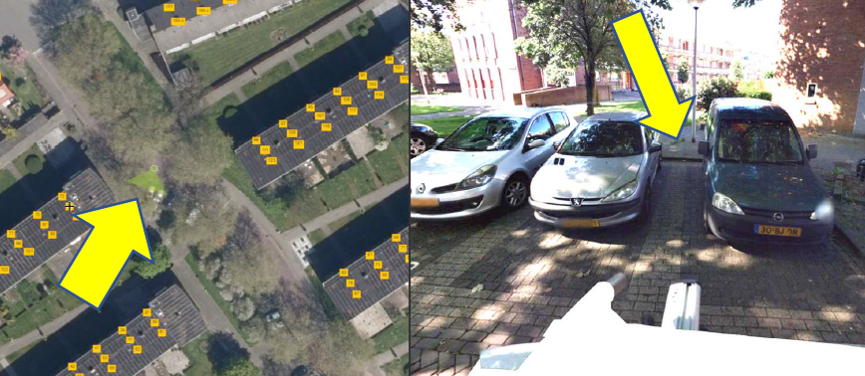
Datum besluit: 29 maart 2021

Namens het college van burgemeester en wethouders van de gemeente Vijfheerenlanden

Bezwaarschrift

Als u het niet eens bent met dit besluit kunt u binnen zes weken bezwaar maken. De termijn van zes weken start een dag na publicatie in de Staatscourant. U kunt het bezwaarschrift opsturen naar het bestuursorgaan door of namens welk dit besluit is genomen. U kunt het bezwaarschrift sturen naar het adres Postbus 11, 4140 AA Leerdam. Aan het indienen van het bezwaarschrift zijn geen kosten verbonden.

In het bezwaarschrift moet u de volgende gegevens vermelden: uw naam en adres en eventueel uw e-mailadres, de datum, een omschrijving van het besluit waar u het niet mee eens bent, zo mogelijk een kopie van dit besluit en de redenen waarom u een bezwaar indient. U sluit uw bezwaarschrift af met uw handtekening.

Als sprake is van een spoedeisend belang dan kunt u verzoeken om een voorlopige voorziening. Indien het bezwaarschrift betrekking heeft op de gemeente Vijfheerenlanden kunt u terecht bij de rechtbank Midden-Nederland, afdeling bestuursrecht, o.v.v. voorlopige voorzieningen, postbus 16005, 3500 DA Utrecht.

U kunt ook digitaal om een voorlopige voorziening verzoeken via http://loket.rechtspraak.nl/bestuursrecht. Daarvoor moet u wel beschikken over een elektronische handtekening (DigiD). Aan het indienen van een verzoekschrift zijn kosten verbonden (griffierechten). Voor de hoogte van deze griffierechten kunt u contact opnemen met de griffie van de afdeling bestuursrecht van de rechtbank.

